**5-Mavzu:** **Adobe Photoshop dasturida kist va uzor.**

Reja:

1. Kist tushunchasi va uni dasturda yaratish va saqlash usuli;
2. Uzor tushunchasi va uni dasturda yaratish va saqlash suli;

**Kist tushunchasi va uni dasturda yaratish va saqlash usuli;**

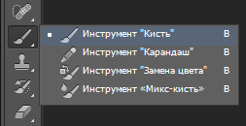Kist chizish va bo'yash uchun asosiy vositadir. An'anaviy bo'yash vositasi kabi ishlaydi, kist ish yuzasiga bosish orqali rangni qo'llaydi. U standart asboblar panelida joylashgan va undan yoki B tugmachasini bosish orqali faollashtiriladi:

Kistning asosiy parametrlari:

Kistning bosib chiqarish shakli, shu jumladan hajmi va qattiqligi

Aralashtirish rejimi(Blending mode)

Shaffoflik(Opacity)

Bo'yoq oqim darajasi(Flow)

Adobe Photoshop-da kistlar bilan ishlash juda qiziq, chunki siz turli xil kistlarni ishlatishingiz, ularni Style Library yoki tashqi to'plamdan foydalanib qo'shimcha ravishda yuklashingiz mumkin. Internetdan eng ekzotik kistlar mavjud - ularni dasturga qanday yuklashni o'rganishgina qoladi! Va kistlar yordamida dasturdagi tajribalar yanada ijodiy va ko'p qirrali bo'ladi.

**Kistlarni qo’llash**

Adobe Photoshoda yangi hujjat yaratamiz: File → New (yoki tezkor tugmalar orqaliCtrl + N) ixtiyoriy o’lchamlarda:

1.  Brush Tool instrumentini faollashtiramiz— bizning asosiy qurolimiz:

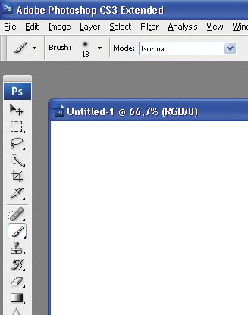

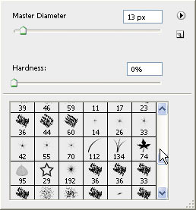2.  Chizish panelidagi Brush sozlamalar oynasini oching va ruyxatga nazar soling:

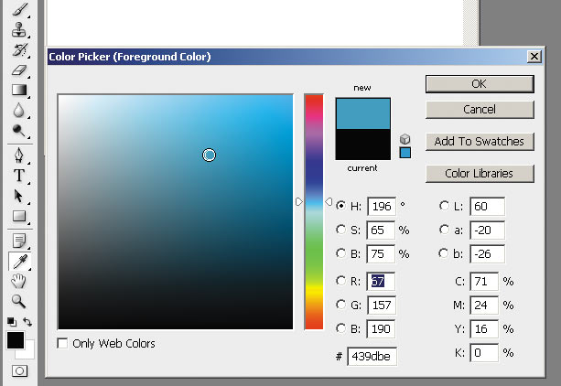3.  Kistning rangini tanlash:

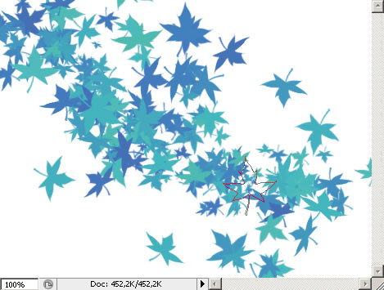4.  Kist yordamida ish maydonida harakatni bajaring. Quyidagi shakllar hosil bo’ladi:

**Kistlarni yuklash**

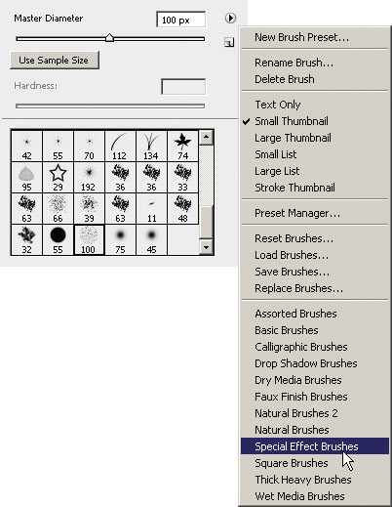1.  В Photoshop dasturida ko’p kistlar yashirin holatda, lekin ularni ochish mumkin::

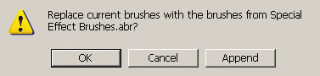

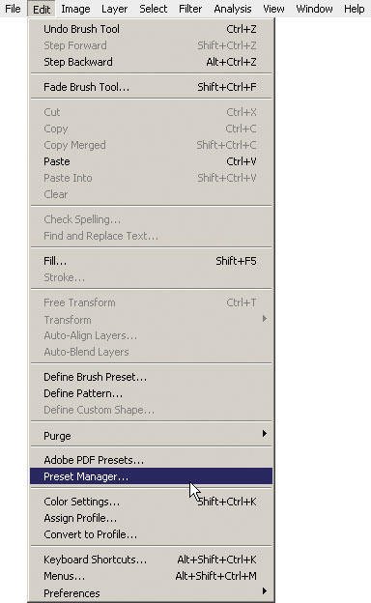2.  Natija: dekorativ kistlar keldi! Kelebeklar va gullar! Sizga kerak bo'lgan narsani qanday qilib yuklab olish mumkin?

Algoritm oddiy: har qanday kistni Internetdan yuklab olish uchun quyidagi buyruqni bajaring:  
Edit → Preset manager

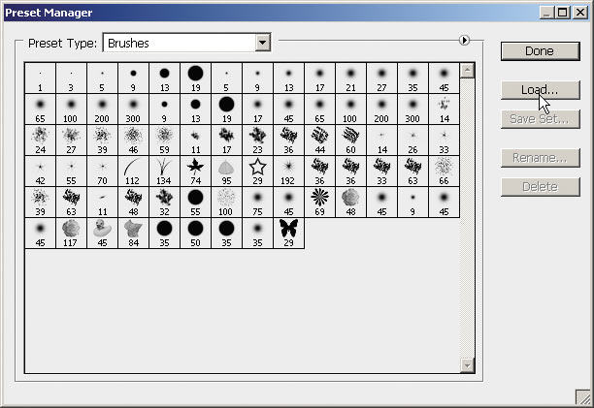

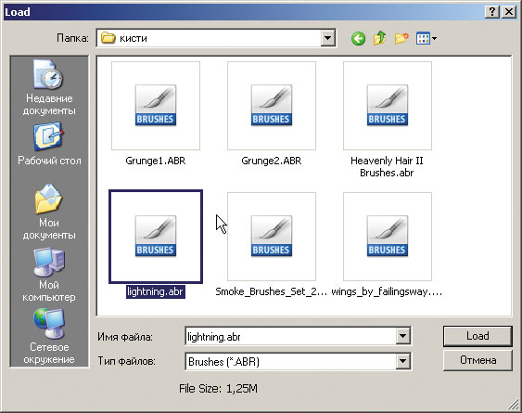Ko'rsatilgan oynada Load buyrug'ini bajaring va kerakli kistga yo'lni ko’rsating!

Masalan, chaqmoq shaklida kistni tanlang.

**Natija:**

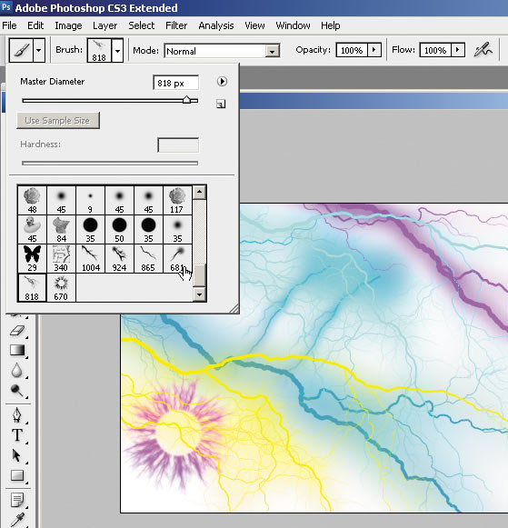

**Kist yaratish**

1.  Kistni yaratish uchun qarama-qarshi ranglardan foydalaning: masalan, oq fon va qora ob'ekt, ammo bu kerak emas. Oddiy variantni ko'rib chiqing:

10x10 смo’lchamli yangi hujjat yarating (File->New).

Brush vositasi uchun qora rangni tanlang va kistning odatiy shaklini tanlang.

Ish maydonida biror narsa chizing.

Buyruqni bajaring: Edit -> Define Brush Preset.

Kistga nom berishingiz ham mumkin.

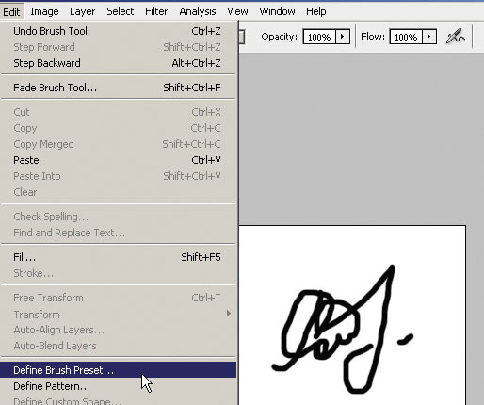

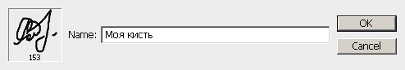

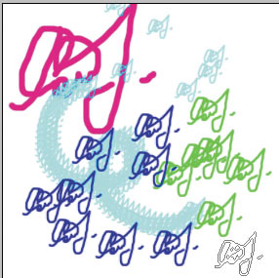

2.  Siz har qanday fotosuratdan kistni yaratishingiz mumkin!

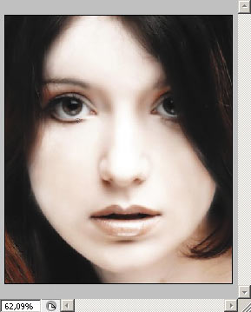

Ixtiyoriy rasmni oching.

Buyruqni bajaring: Edit -> Define Brush Preset.

Kistga nom bering.

Kattaroq hujjat yarating (50x50 см).

Brush tool  instrumentini tanlang va sozlamalar oynasidan yaratgan kistingizni toping .

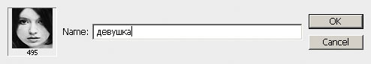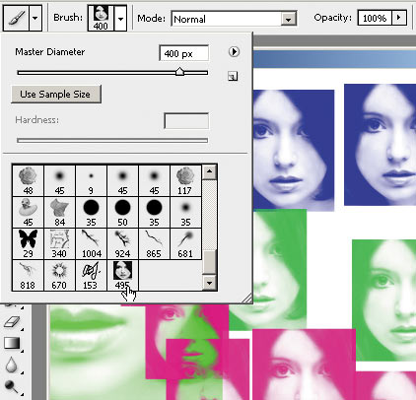

|  |
| --- |
|  |

**Uzor tushunchasi va uni dasturda yaratish va saqlash usuli**

Photoshop uzorlar (Patterns, паттерны) sizning dizayningizga takrorlanadigan elementlarni kiritish uchun kerak. Naqshlarni yaratish va ulardan foydalanish oson, ammo kompozitsiyalar uchun katta vazifani bajarishi mumkin.

**Uzor o’zi nima?**

Photoshopda uzor - Bu plitka kabi takrorlanadigan rasm. Shablonlardan foydalanish katta murakkab ob'ektlarni takrorlanadigan tasvirlar bilan almashtirish orqali ish jarayonini tezlashtirishi mumkin. Bundan tashqari, ular nafaqat vaqtingizni tejashga, balki ishingizda qiziqarli dizayn elementlarini yaratishga yordam beradi.

Siz o'zingizning shaxsiy naqshlaringizni yaratishingiz, Photoshop bilan birga kelgan oldindan belgilanganlarni ishlatishingiz yoki Internetdan bepul naqshli kutubxonalarni yuklab olib o'rnatishingiz mumkin, ularning ko'plari bor.

**Set menejeridagi oldindan belgilangan naqshlar**

Siz o'rnatilgan boshqaruv oynasida Photohop tomonidan oldindan o'rnatilgan naqshlarni topasiz (Preset Manager), Редактирование --> Наборы --> Управление наборами (yoki) Edit --> Presets --> Preset Manager (Редактирование --> Управление наборами (yoki) Edit --> Preset Manager eski versiyalarda). Odatda Setning oynasida kistlar nomoyon bo’ladi, biz esa izorlarga o’tishimiz kerak bo’ladi "Узоры" (Patterns):

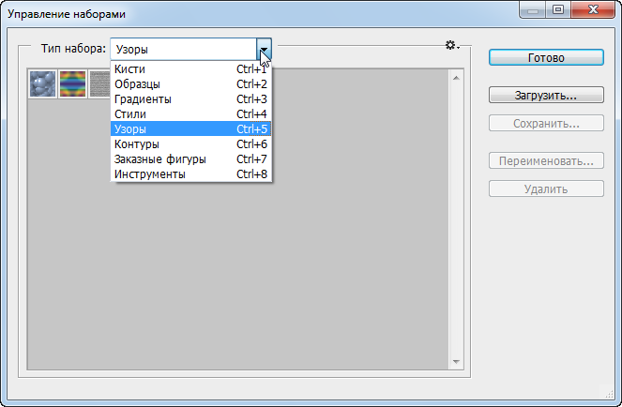

Odatda, faqat bir nechta modellar taqdim etiladi, shunda ko'proq narsalar bo'lishi uchun biz ularni o'rnatilgan Photoshop kutubxonalaridan yuklab olishimiz kerak. Pattern kutubxonasi bu bir yoki bir nechta naqshlarning to'plamidir va PAT fayl kengaytmasiga ega.

Photoshop bilan birga kelgan kutubxonani yuklab olish uchun, o'ng tomonidagi tishli piktogramma (oldingi versiyalardagi uchburchak) ni bosing, bu sizga oldindan belgilangan to'plamlar menyusini ochadi: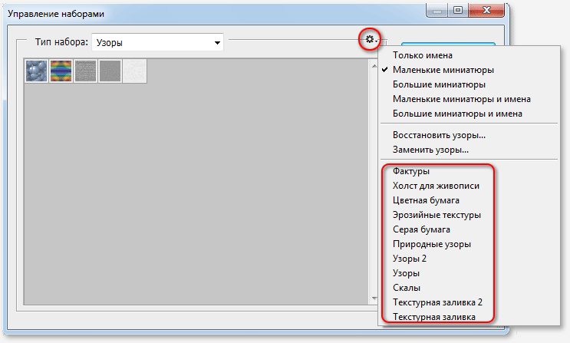

Men qizil ramka bilan aylanib chiqqan qismdan to'plamlardan birini tanlang, masalan, "Скалы" (Roсk patterns).

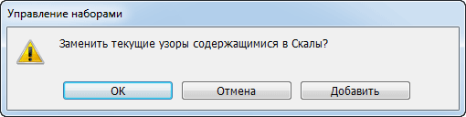Yuklab olish uchun shablonni tanlashda sizdan mavjud modellarni almashtirish yoki ularga qo'shishni xohlaysizmi, deb so'raladi. Tugmani bosing "Добавить" (Append):

Ushbu amal ularni almashtirish o'rniga, mavjud naqshlarga to'plam qo'shadi. Bunga qo'shimcha ravishda, tanlovning qulayligi uchun siz elementlarni bosish orqali namunalarning eskizlarini kattalashtirishingiz mumkin "Большие миниатюры" (Large Thumbnail):

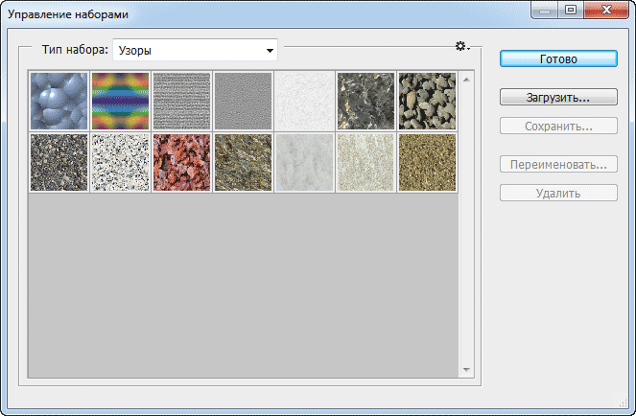

**Photoshop uzorlarni qo'llash**

Endi biz "Rocks" to'plamidagi naqshlardan foydalanishimiz mumkin. Keling, ulardan foydalanish usullarini ko'rib chiqaylik.

"Заливка" istrumenti (Fill, Shift+F5): zalivka bilan belgilangan maydonni to'ldiring

Naqshni qo'llashning eng oson usuli –uzor bilan to’ldirilishi kerak bo’lgan maydonni belgilab, quyidagi buyruq orqali uzor bilan uni to’ldirish kerak Редактирование --> Выполнить заливку (Edit --> Fill).  
Masalan, ["Прямоугольная область"](https://rugraphics.ru/photoshop/instrument-vydeleniya-pryamougolnaya-oblast) (Rectangular Marquee Tool) vositadan foydalanishingiz mumkin,

Редактирование --> Выполнить заливку ("Заполнить" (Fill) oynasi ochiiladi), "Использовать" (Use) bo’limida ,"Регулярный" (Pattern)qatorni tanlang, oxirida kvadrat tugmasini bosgan holda ruyxatdan yangi yasalgan uzorni tanlaymiz:

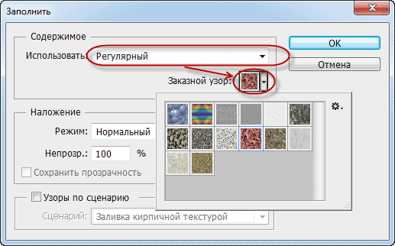

Fill buyrug’I ish varag;ining bir qismiga yoki butun qismiga uzorni qo’llashning eng oson usulidir, undan tashqari siz uzorni alohida qatlamga qo’llashingiz, va uni asosiy qatlamga ta’sirisiz o’zgartirishingiz mumkin.

"Наложение узора" (Pattern Overlay) qatlam stili

**Photoshop dasturida uzor yaratish**

Agar siz asosiy printsiplarni bilsangiz, o'zingizning naqshingizni yaratish har doim ham qiyin emas.  
Boshlash uchun siz naqshning asosi har doim to'rtburchaklar ekanligini tushunishingiz kerak.

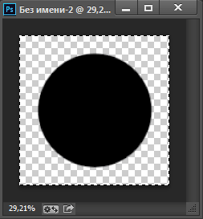Agar u shaffof fonda aylana bo'lsa ham, rasm to'rtburchaklar sifatida qabul qilinadi.

Naqsh uchun nafaqat qora doira, balki butun tuval ham asos bo'ladi, boshqacha qilib aytganda, rasm to'rtburchaklar sifatida qabul qilinadi.

40 dan 40 pikselgacha bo'lgan hujjat yarating va o'rtada diametri 30 piksel bo'lgan qora doira chizing:

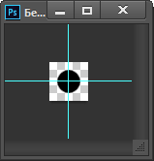

Ushbu rasm asosida naqsh yaratish uchun

Редактирование --> Определить узор (Edit --> Define Pattern) bo’limiga o’ting, shundan keyin ismni ko'rsatish kerak bo'lgan dialog oynasi ochiladi: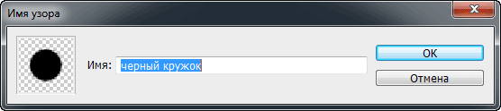

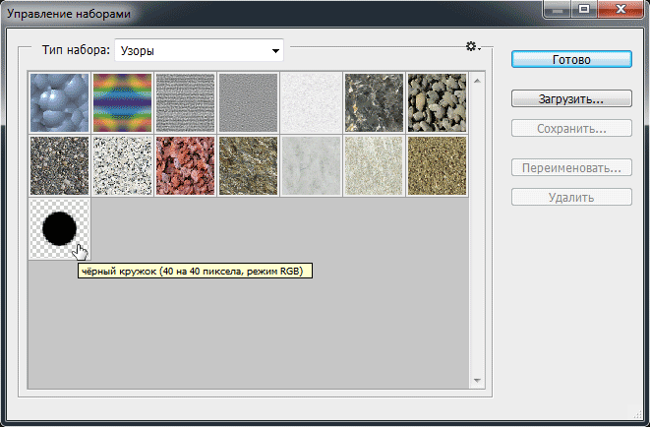Hamma narsa, naqsh stakanda saqlanadi. Agar hozir menejerni ochsak, uni ko'ramiz:

Keyin, masalan, oq fonli 640 dan 480 pikselgacha bo'lgan hujjat yarating va to'ldirish vositasi yordamida ushbu naqshga qo'llang. Ctrl + F5 tugmachalarini bosing, dialog oynasi ochiladi, unda biz "Regular" (Pattern) -ni tanlaymiz va keyin 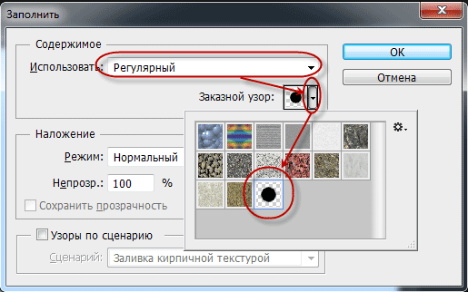bizning namunamiz:

OK ni bosing. Mana nima bo'ldi: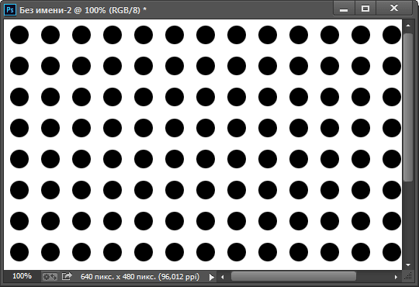

Ko'rib turganingizdek, hujjat takrorlanadigan doiralar bilan to'ldirilgan va yuqorida yozganim kabi, doiralar orasida masofa mavjud. Ammo men buni namuna sifatida qildim, bunday naqsh yordamida hech qanday qiziqarli narsalarni to'plash mumkin emas.

O'zingizning naqshingizni yarating

O'zimizning diagonali naqshimizni tuzamiz, uning yordamida saytning logotipiga original dizaynni beramiz. Mana men olgan logotip:

Ammo, chunki material juda uzoq davom etadi, men o'zimning shaxsiy naqshimni yaratish va undan alohida materialda veb-sayt logotipini yaratish uchun foydalanishni o'rgandim.

O'z naqshingizni saqlash

Endi bizning yangi naqshimiz Photoshop stack-da, agar uni stakandan olib tashlasak, uni butunlay yo'q qilamiz. Keyinchalik elektron pochta uchun, Internetda chop etish va hk uchun naqshni kompyuterda saqlash tavsiya etiladi.

Buni qilish juda oson. Set menejeri menejerining dialog oynasini ochish va sichqoncha bilan kerakli naqshni bosish kerak. Agar siz bir nechta naqshlarni saqlashingiz kerak bo'lsa, Ctrl tugmachasini bosib ushlab turing va kerakli tugmachalarni bosing. Tanlangan naqshlar atrofida yupqa ko'k ramka paydo bo'ladi. Bunday holda, "Saqlash ..." tugmasi (Saqlash ... ...) faollashadi. Siz shunchaki ustiga bosib, kompyuteringizda saqlash uchun papkani tanlashingiz kerak.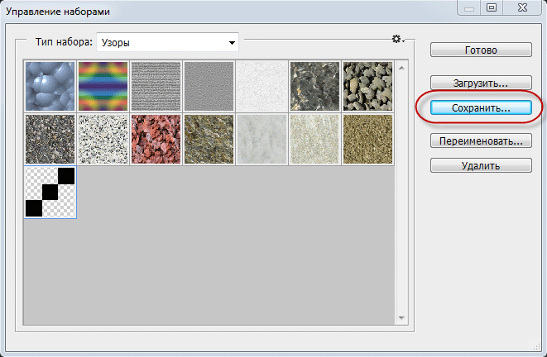

Photoshop-da naqshlarni yuklash

Avval siz naqshlar to'plamini (.pat fayli) yuklab olishingiz va uni kompyuteringizga saqlashingiz kerak. Keyin biz naqsh menejeriga o'tamiz va tugmani bosamiz "Загрузить" (Load):

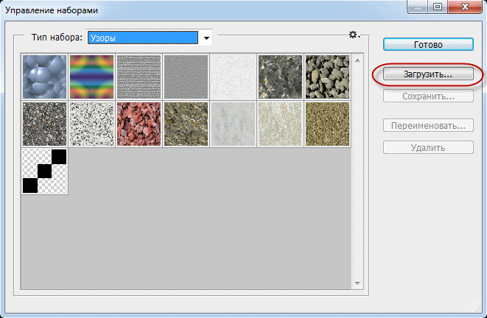

Papkani tanlash uchun standart Windows oynasi ochiladi, siz o'rnatgan joyni tanlang va saqlangan faylni ikki marta bosing.

To'plamni almashtirishni yoki stakandagi mavjudni qo'shishni yoki almashtirishni xohlaysizmi (OK yoki Append) ni tanlashingiz mumkin bo'lgan oyna ochiladi, quyidagini tanlang:

To'plamdagi naqshlar ustunga qo'shiladi.